Изготовление собачки из бумаги в стиле оригами
Конспект НОД по конструированию из бумаги (оригами)
Тема: «Собачка»
Цель:
- Развитие творческих способностей детей и формирование у них специальных знаний, умений и навыков в процессе овладения базовых форм оригами.
Задачи:
Формировать у детей умение использовать способ складывания бумаги пополам, совмещение противоположных сторон и углов.
Развивать умение самостоятельно «включать» способ конструирования в процесс изготовления общей поделки.
Активизировать воображение детей.
Совершенствовать умение самостоятельно анализировать готовые поделки с точки зрения выделения общего способа из создания.
Основные принципы при обучении оригами: доступность, постепенность, системность.
Оборудование: игрушка – собачка Бобик, разноцветные квадраты из бумаги; схема оригами из бумаги «Собачка», фломастеры.
Ход занятия:

1.Организационный момент.
Воспитатель: Здравствуйте дети! Давайте улыбнемся друг другу, подарим хорошее настроение.
Сегодня к нам в гости пришел необычный гость. Хотите узнать, кто это?
Дети: Да.
Воспитатель: А чтобы узнать, что это за гость такой, нам нужно отгадать загадку. Слушайте внимательно:
Машет радостно хвостом,
когда идет хозяин в дом.
У нее удел таков-
Дом хранить от чужаков.
Кто это ребята? Правильно! (Собака!)
Бобик: Здравствуйте, гав-гав-гав. Я – Бобик.
Дети: Здравствуйте.
Бобик: Ребята, а что вы знаете о собаках?
Дети: Собаки очень преданные своим хозяева, они приносят им радость, охраняют и оберегают их.

2.Воспитатель: давайте сделаем пальчиковую гимнастику:
Пальчиковая гимнастика
Шла собака через мост, Изображаем всеми пальцами шагающую собаку – средний палец оттопырен вперёд (голова, остальные идут по столу.
Четыре лапы, пятый — хвост. Показываем четыре пальца, поднятые вверх, большой прижат к ладони. На слово «пятый» зажимаем все пальцы, а большой поднимаем вверх.
Если мост обвалится, Две ладони ставим вместе тыльной стороной вверх, ладони касаются кончиками пальцев – это будет мост. Изобразите, как мост обваливается.
То собака свалится. Разведите руки в стороны и пожмите плечами, как бы изображая удивление, недоумение.
Чтобы ей не потонуть,
Ты беги ее тянуть! Шагаем двумя пальцами правой руки. Затем тянем за указательный палец левой руки.
Дети последовательно повторяют за воспитателем.

3. Изготовление поделки.
Воспитатель: Ребята, сегодня на занятии мы будем конструировать методом оригами собачку, мы сконструируем друзей для Бобика. Слово "оригами" в переводе с японского языка означает "складывать бумагу".
Шаги творческого процесса.
Согните квадратный лист бумаги по диагонали и пригладьте пальцами линию складки. Ребята, получившийся у нас треугольник – это самая простая форма в оригами.
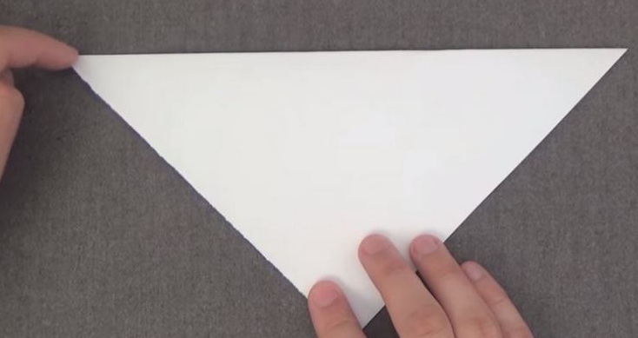
Затем сложите треугольник пополам, сомните посередине, разверните.
С правой и левой стороны загните книзу острые уголки и прогладьте сгибы – это ушки.
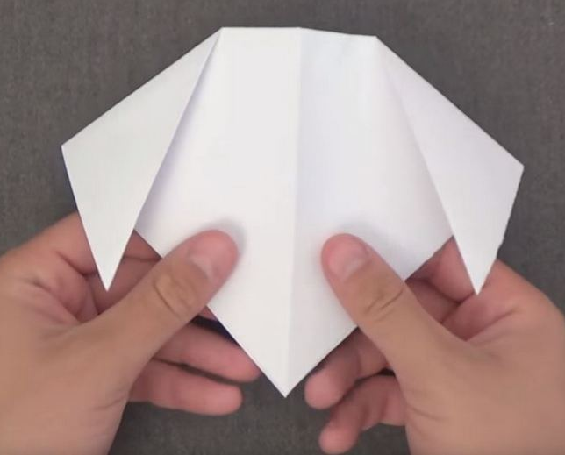

Подверните двойной треугольник вверх и заштрихуйте черным фломастером его кончик – получите носик
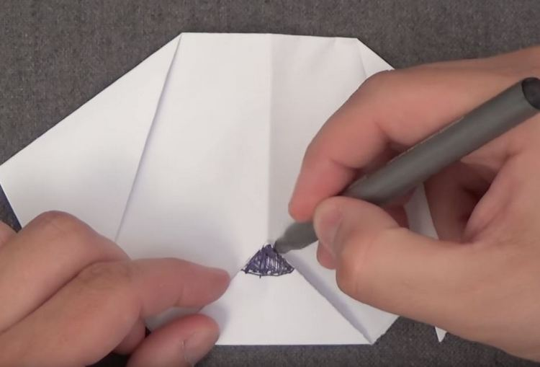

Нарисуйте глазки-овалы и, если хотите, приклейте красный язычок из цветной бумаги. Но и без него выйдет симпатичная и жизнерадостная мордашка щенка.
4. Итог занятия.
Дети демонстрируют свои работы.
